[뉴스·소셜 토픽 추출 및 입법예고 연계를 통한 입법수요지수 산출 모델]

1. 서론

1.1. 배경 및 필요성
현대 입법 과정에서는 국민의 다양한 의견과 사회적 논의가 신속히 반영되는 것이 중요함에도 불구하고, 국회와 시민 간의 의사소통에는 여전히 구조적 간극이 존재한다. 그동안 입법 수요의 파악은 주로 설문조사, 전문가 자문, 통계 지표 등 정성적·정량적 방식에 의존해 왔으나, 이러한 접근은 급변하는 사회 이슈의 흐름과 여론의 실제 방향성을 충분히 포착하기 어렵다는 한계가 있다.
특히 뉴스 기사와 소셜 미디어를 중심으로 생성되는 대규모 비정형 텍스트 데이터는 사회적 논의의 형성과 확산 과정을 실시간으로 반영하지만, 이와 같은 데이터가 개별 법률안 또는 입법예고 단계의 세부 법안과 체계적으로 연결되어 분석된 사례는 매우 드물다. 이로 인해 특정 사회 이슈가 실제 입법으로 이어질 가능성을 정량적으로 판단하거나, 법안 심사 및 정책 자원 배분의 우선순위를 합리적으로 설정하는 데 어려움이 존재한다.
입법예고 제도는 이러한 문제를 완화하기 위해 도입된 국민 참여형 절차로, 국민의 권리·의무 또는 일상생활과 밀접한 관련이 있는 법령을 제정·개정·폐지할 때 그 취지와 주요 내용을 사전에 공개하고 의견을 수렴하는 제도이다. 입법예고는 특별한 사정이 없는 한 20일 이상 진행되며, 주관 부처는 관련 정보를 관보·공보·인터넷·언론 등을 통해 공개해야 한다.
그러나 현재의 입법예고 제도 역시 국민 참여가 제한적이고, 사회적 논의의 흐름을 반영하는 데 있어 시차와 정보 불균형이 존재한다. 특히 입법예고 단계 이전에 이미 형성된 사회적 쟁점이 제도적으로 충분히 포착되지 못하는 경우가 많아, 실질적인 입법 수요를 조기에 감지하는 데에는 한계가 있다.
이에 따라 본 연구는 뉴스 및 소셜 데이터에서 나타나는 사회적 논의의 변화를 실시간으로 탐지하고, 이를 입법예고 데이터와 연계함으로써 사회 여론이 입법 과정으로 전이되는 구조를 실증적으로 분석할 필요성을 제기한다.

1.2. 프로젝트 목적과 절차
본 연구는 뉴스·소셜 미디어 데이터로부터 사회적 논의의 흐름을 정량적으로 분석하고, 이를 입법예고 데이터와 연계하여 사회 여론이 입법 과정에 반영되는 구조를 실증적으로 규명하는 것을 목적으로 한다.
이를 위해 첫째, 뉴스와 소셜 플랫폼 등에서 생성되는 방대한 비정형 텍스트로부터 의미 임베딩(Semantic Embedding) 기법을 활용하여 동의어 및 유사 표현을 포괄하는 토픽을 자동으로 추출한다. 둘째, 동일한 시기 내에 공개된 입법예고 데이터와 각 토픽 간의 의미적 유사도 기반 매칭을 수행함으로써, 사회적 논의가 실제 입법예고 단계로 전이되는 경향을 분석한다. 셋째, 토픽별로 입법예고와의 연결 강도, 언급 빈도, 감성 경향 등의 정량적 속성을 통합하여 입법 수요의 강도와 중요도를 산출하는 지표를 제시한다.
이러한 접근을 통해, 정책 담당자는 사회적 이슈의 확산 추세를 사전에 탐지하고 입법 심사 및 상정의 우선순위를 합리적으로 결정할 수 있다. 또한, 연구 결과는 웹 기반 시각화 대시보드 형태로 구현되어, 현업 사용자가 별도의 분석 도구 없이도 토픽별 입법수요지수, 핵심 키워드 네트워크, 관련 법안의 연계 구조를 직관적으로 파악할 수 있도록 한다.

1.3. 프로젝트 차별점
본 프로젝트의 접근은 다음 점에서 기존 시도와 구별된다. 단순 빈도나 키워드 일치가 아닌 의미 임베딩을 사용해 동의어나 문장 표현 차이를 흡수하고, 실제 논의의 맥락적 유사성을 반영한다. 토픽과 입법예고를 시간 정보와 의미 유사도를 함께 고려해 연결함으로써 사회적 논의의 발현 시점과 법제화 시점 간의 구조적 관계를 검증 가능하게 만든다. 최종 입법수요지수는 감성, 집중도, 확산도 등 관측 신호에 기반해 산출되며 특정 법안의 결과나 설문 응답 같은 결과변수에 직접 의존하지 않도록 설계해 범용성과 설명 가능성을 확보했다. 이를 통해 지금 무엇이 중요한지 실시간에 가깝게 드러내고 무엇이 법안으로 이어질 가능성이 높은지를 경험적으로 추정할 수 있다.

1.4. 프로젝트 기대효과 및 체계
정책적·실무적 관점에서 기대효과는 명확하다. 부처와 국회는 토픽별 언급량, 확산 속도, 감성 기류 등 정량적 근거를 바탕으로 사회적 수요를 평가할 수 있다. 급상승 토픽에 대한 조기경보를 통해 이슈 브리핑과 정책 커뮤니케이션을 선제적으로 수행할 수 있다. 분석 결과가 대시보드 형태로 상시 제공되므로 상임위·소위·전문가 회의 등 다양한 현장에서 즉시 활용할 수 있다. 아울러 개인 정보 보호와 편향 가능성 같은 데이터 윤리 이슈를 최소화하기 위해 수집·전처리 단계에서 비식별화와 플랫폼별 편향 점검을 병행하고 모델 성능과 지표의 안정성은 주기적으로 재평가한다.
종합하면 본 프로젝트는 소셜·뉴스의 실제 논의에서 출발해 의미 기반 토픽을 만들고 이를 입법예고(세부 법안)와 연결하는 다단계 의미 연결을 통해 기존 정성 중심의 입법 수요 파악 한계를 보완한다. 동시에 조기경보와 우선순위 결정을 지원하는 실행형 서비스 모델을 제공함으로써 시민 논의의 흐름을 제도권 의사결정에 보다 투명하고 일관되게 반영하는 데 기여하고자 한다.

2. 데이터 분석

2.1. 데이터 선정
본 연구는 사회적 논의의 실제 흐름을 반영하는 뉴스·소셜 텍스트 데이터와, 법제처에서 공식적으로 공표된 입법예고 데이터를 결합하여 분석하였다. 이 두 데이터 축을 통합함으로써, “사회적 이슈가 어떻게 제도화된 법안으로 이어지는가”를 실증적으로 검증할 수 있는 구조를 마련하였다. 뉴스·소셜 데이터는 “여론의 흐름”, 입법예고 데이터는 “입법의 결과”를 각각 대표한다. 이 두 데이터의 결합을 통해 특정 시기의 사회적 토픽이 이후 어떤 법안으로 제도화되는지를 추적할 수 있으며, 결과적으로 입법 수요의 강도(importance index)를 정량적으로 산출할 수 있다.
이러한 결합 구조는 “뉴스·소셜 텍스트 → 의미 기반 토픽 → 입법예고(세부 법안)”의 3단계로 구성되며, 이후 분석에서는 이 구조를 기반으로 토픽 매칭, 중요도 산출, 예측 모델링을 수행하였다.

(1) 뉴스·소셜 텍스트 데이터
본 연구에서 사용한 뉴스·소셜 텍스트 데이터는 2025년 1월 1일 이후의 자료로, 경진대회 측에서 제공한 약 26만 건의 비정형 텍스트 코퍼스를 활용하였다. 데이터는 X(트위터), 네이버 블로그, 인스타그램 등 총 12개 세부 채널로 구성되어 있으며, 각 플랫폼은 이용자 특성·서술 방식·확산 구조가 상이하다. 따라서 단일 매체로는 포착하기 어려운 사회적 이슈의 형성, 확산, 공론화 과정을 다면적으로 관찰할 수 있다. 이 데이터는 사회 여론의 ‘수요 측면’을 정량적으로 반영하는 역할을 하며, 개별 문서의 언급량·감성(긍·부정 비율)·확산 속도 등 다양한 지표를 산출할 수 있다.

(2) 입법예고 데이터
입법예고 데이터는 뉴스·소셜 텍스트 데이터와 동일한 기간을 기준으로, 국회 입법예고 시스템에서 종료된 입법예고 건을 중심으로 직접 수집하였다. 이 데이터는 사회적 논의(토픽)와 실제 입법 과정의 결과 간의 연계를 학습하고 검증하기 위한 기반 자료로 활용된다.
연구의 분석 범위를 일치시키기 위해 정보통신망법, 개인정보보호법, 자본시장법(및 금융투자 관련 법률군), 아동복지법 등 총 4개 법 영역을 선정하였다.
각 입법예고 항목은 의안번호, 법률안명, 제안자 구분(정부안/의원안), 소관위원회, 주요내용, 입법예고 기간(시작일·종료일), 의견수(국민 제출 의견 건수) 등의 구조화된 메타 정보를 포함한다. 이 중 ‘의견수’는 국민의 참여 및 반발 강도를 간접적으로 나타내는 정량 지표로, 토픽별 입법 수요 강도를 평가하거나 중요도 산식의 검증 변수로 활용된다.

2.2. 데이터 전처리

2.2.1. 텍스트 정제 및 불용어 처리
- 특수문자·이모티콘 정규화: 모든 채널에서 이모지, 특수문자, 반복문자(예: “ㅋㅋㅋㅋ” → “ㅋㅋ”)를 정규화하였다.
- URL·전화번호 제거: 개인정보 보호를 위해 URL, 이메일, 연락처 패턴을 삭제하였다.
- 광고·홍보 텍스트 필터링: “법무법인, 상담, 문의, 카카오톡, 비용” 등의 상업성 키워드를 휴리스틱 점수화하여 필터링하였다.
- 불용어 제거: 조사·접속사 등 분석 목적과 무관한 단어를 제거하고, 뉴스·소셜 특성을 고려해 별도 리스트를 구축하였다.

2.2.2. 중복 및 이상치 제거
- 근사 중복 탐지
MinHash LSH(Locality-Sensitive Hashing)를 적용하여 자카드 유사도 0.9 이상인 문서를 대표본만 남기고 제거하였다.
(e.g. 블로그 34,424건 → 29,927건, 약 13% 감축)
- 텍스트 길이 이상치
토큰 수 기준 상위 95% 초과 문서를 노이즈로 간주하여 제외하였다.(과도한 특수문자, 반복문, 광고 문장 등 제거 효과)

2.2.3. 시간·형태 기반 파생 변수 생성
- 시간 정보 정규화
날짜(YYYY-MM-DD), 시간(HH), 요일(weekday), 주말 여부(is_weekend), 시간대(daytime)를 정규화하였다.
- 형태소 분석
뉴스 데이터는 문장 구조를 보존한 형태소 단위(morph_text)로, 소셜 데이터는 명사 중심(noun_text)으로 분리하여 채널 특성을 반영하였다.
- 텍스트 길이 변수: title_len, content_len, morph_len을 산출하여 문서 단위 길이 특성을 분석에 활용하였다.

2.2.4. 감성 및 의미 기반 확장 처리
- 감성 점수 산출
KNU 한국어 감성사전을 기반으로 긍정·부정 점수를 계산하고, 최신어·신조어 보정을 위해 추가 단어 사전을 제작하여 적용하였다.(부록A.)
- 법률명 사전 구축
“산안법=산업안전보건법”, “개보법=개인정보보호법” 등 약칭, 오탈자, 복합명사를 통합한 맞춤형 법률명 사전을 구축하여 매칭 정확도를 향상시켰다.
- 복수 법률 분리 처리
하나의 문서에 다수의 법률이 공존하는 경우, 법률명 사전을 활용해 해당 문서를 각각의 법률군으로 복제·분류하였다.
(e.g. “개인정보보호법_정보통신망법.csv” → “개인정보보호법.csv” 및 “정보통신망법.csv”)

2.3. 분석 과정

본 연구의 분석 절차는 크게 2.3.1.토픽 도출, 2.3.2.법안 매칭, 2.3.3.시계열 라벨링, 2.3.4.피처 엔지니어링, 2.3.5.입법수요지수 산출의 5단계로 구성된다. 이 과정은 뉴스·소셜 텍스트로부터 사회적 이슈(토픽)를 자동 추출하고 이를 입법예고 데이터와 의미, 시간 축에서 연결하여 “사회적 논의가 입법으로 이어지는 구조”를 실증적으로 검증할 수 있도록 설계되었다.

2.3.1. 토픽 도출(Topic Modeling)
전처리를 완료한 뉴스·소셜 텍스트는 의미 임베딩을 통해 벡터화하였다. 임베딩 모델은 KR-SBERT(Sentence-BERT; snunlp)를 사용하여 문장 단위 의미를 다차원 공간의 연속 벡터로 변환하였다. 차원 축소에는 UMAP(Uniform Manifold Approximation and Projection)을 적용해 고차원 의미 구조를 보존하면서도 군집화에 적합한 저차원 표현을 얻었다. UMAP의 주요 하이퍼파라미터(n_neighbors, n_components)는 법 영역별 텍스트 특성을 고려한 사전 정의 구간에서 탐색하였고(5–25 범위), 난수 시드는 고정하여 재현 가능성을 확보하였다.
차원 축소된 임베딩은 BERTopic에 입력하여 군집화하였다. BERTopic은 문서 임베딩의 근접도에 기반해 HDBSCAN으로 군집을 형성하고, 각 군집에 대해 c-TF-IDF로 대표 키워드를 산출해 토픽을 표현한다. 과분할(세분화)과 과병합(이질 결합)을 동시에 억제하기 위해 min_topic_size는 5–15 범위에서 그리드 탐색을 수행하였고, 이후 전 과정의 기준 설정으로 min_topic_size=10, UMAP n_neighbors=15, n_components=10을 채택하였다(법률군 간 특성 차가 큰 경우에는 동일 원칙 하에 소폭 조정). 최종적으로 각 문서는 고유의 topic_id를 부여받으며, 동일 토픽으로 분류된 문서들은 topic_text로 결합되어 하나의 의미 단위(이슈)를 형성한다.
토픽 모델링의 목적은 단순 분류가 아니라 사회적 논의의 의미 구조를 파악하고, 이후 입법예고와 연결 가능한 주제 단위로 정규화하는 데 있다. 이를 위해 모델 학습 단계에서 토픽 일관성 지표(C_v)를 사용해 핵심 하이퍼파라미터(min_topic_size, n_neighbors)의 후보 조합을 비교하였다. C_v가 0.8 전후를 안정적으로 만족하는 상위 조합을 우선 후보로 삼아, 재현성(시드 고정), 해석 용이성(토픽 크기 편차), 과분할/과병합 균형을 종합해 최종 설정을 확정하였다.

2.3.2. 법안 매칭(Law–Topic Semantic Matching)
도출된 각 토픽은 입법예고 데이터의 법안 텍스트(법률안명 + 주요내용)와 의미적으로 연결되었다. 이 단계의 목적은 사회적 논의가 실제 입법 단계의 어떤 법률적 의제와 연관되는지를 계량적으로 추정하는 것이다.
뉴스·소셜에서 추출된 토픽 텍스트(topic_text)와 입법예고의 본문(bill_text)은 동일한 임베딩 모델인 KR-SBERT로 벡터화하였다. 각 문장 벡터 간 의미적 근접도는 코사인 유사도(Cosine Similarity)로 산출되며, 유사도가 높을수록 해당 토픽이 법안의 논의 구조와 문맥상 일치한다고 해석한다.
토픽별로 유사도가 가장 높은 법안을 “최우선 매칭”으로 지정하였고, 동시에 임계값 0.6 이상을 만족하는 모든 매칭을 병행 수집하여 일대다(one-to-many) 및 다대일(many-to-one) 관계를 함께 구성하였다. 이러한 이중 매칭 구조는 실제 현상의 복합성을 반영한다. 즉, 하나의 사회적 이슈가 여러 입법예고와 동시에 관련되거나, 반대로 여러 토픽이 동일 법안을 향해 수렴하는 다층적 관계를 포착할 수 있도록 한 것이다.
유사도 임계값 0.6은 사전 검증 실험에서 의미적 일치(semantic overlap)를 확보하면서도 과포착(false positive)을 억제하는 균형값으로 확인되었다. 따라서 분석 본문에서는 0.6을 기준으로 모든 라벨링 및 후속 분석을 수행하였다. 이 과정에서 도출된 결과는 토픽–법안–유사도 구조로 저장되어, 이후 시계열 라벨링(2.3.3)과 입법수요지수 산출(2.3.6)의 핵심 입력으로 활용되었다.

2.3.3. 시계열 라벨링(Temporal Labeling)
토픽이 실제 입법예고로 이어졌는지를 판별하기 위해, 시간축 기반의 라벨링 과정을 수행하였다. 각 토픽의 발생 시점 t₀을 앵커로 설정하고, [t₀, t₀+180일] 구간에 발생한 입법예고 후보를 탐색하였다. 후보와의 의미 유사도 ≥ 0.6이면 라벨 1(입법예고로 이어짐)로 부여하였고 그 외의 경우 라벨 0(미이어짐)으로 처리하였다. 이때, 분석의 신뢰성을 높이기 위해 전체 기간 중 마지막 입법예고일(last_bill_date)을 기준으로 미래 정보 누수(leakage)가 발생하지 않도록, anchor ≤ last_bill_date − 180일에 해당하는 토픽만 분석에 포함하였다. 이 과정을 통해 생성된 변수들은 각 토픽의 시점·라벨·매칭된 법안·유사도 정보를 통합적으로 포함하며, 이후 피처 엔지니어링의 핵심 입력으로 활용된다.

2.3.4. 피처 엔지니어링(Feature Engineering)
입법예고 여부를 직접 예측하기 위한 초기 이진 분류 모델 실험에서는 데이터의 불균형성과 변수 간 상호의존성이 높아 통계적 해석의 명확성이 떨어지는 한계가 확인되었다. 이에 따라 본 연구는 단일 사건의 예측보다는 각 사회적 이슈(토픽)가 입법과 얼마나 관련되는지를 평가하는 정량적 중요도 산출 모델로 분석 방향을 전환하였다. 즉, 뉴스·소셜 데이터에서 관찰되는 화제성, 지속성, 심도 등 다양한 신호를 독립변수로 설정하고, 이를 통해 입법예고로 이어지는 토픽의 공통적 패턴을 파악하였다.
라벨링된 토픽 데이터를 기반으로 뉴스와 소셜의 속성을 결합하여, 입법예고 여부(라벨 1/0)를 설명할 수 있는 후보 변수를 구성하였다. 각 변수는 실제 코드 실행 결과와 데이터 구조에 따라 설계되었으며, 서로 다른 플랫폼의 언어적 특성과 확산 양식을 동시에 반영하도록 구성되었다.
뉴스 데이터에서는 문장의 구조적 복잡도와 어휘 다양성을 중심으로 다음 변수를 도출하였다.
- 주제 집중도(entropy): 문서 내 주요 단어의 분포 균질성을 측정하여 논의의 집중 또는 분산 정도를 반영.
- 반복 키워드 밀도(rep_kw_total): 동일 핵심어의 반복 빈도를 계산해 특정 논점의 강조 강도를 측정.
- 평균 토큰 길이(avg_tok_len): 어휘 수준의 복잡도와 전문성 정도를 반영.
- 감성 강도(sent_score): 긍·부정 어휘의 상대적 비율을 통해 논조의 강도를 계량화.
- 문장 부호 빈도(punc_q): 감탄부호·물음표 등 정서 표현의 빈도를 정규화하여 담화의 감정적 강도를 측정.
소셜 데이터에서는 여론 확산과 관심 변동의 패턴에 주목하였다.
- 총 게시물 수(total_posts): 토픽이 언급된 총량으로 사회적 주목도의 직접 지표.
- 최대 z-score(max_zscore): 시간대별 게시물 수의 표준화 급등 정도로 급격한 관심 확산을 포착.
- 지수이동평균 기울기(ewma_slope): 일정 기간 내 관심도의 증가 추세를 나타내는 시계열 신호.
- 피크 도달 소요일(days_to_peak): 최초 언급 시점부터 관심이 최고조에 도달하기까지 걸린 기간으로, 토픽의 확산 속도와 지속성 판단에 활용.
- 출처 다양성(source_diversity): 게시물의 플랫폼·도메인 다양성을 통해 확산 범위를 간접적으로 측정.
또한 감성 분석은 KNU 한국어 감성사전과 자체 구축한 보정 사전을 병합하여 수행하였다. 긍정·부정 단어의 비율(sent_ratio)과 100어절당 감성 강도(sent_per_100w)를 함께 산출하여, 토픽의 논의 분위기와 감정적 프레이밍 정도를 정량화하였다. 고유 단어 수(uniq_words)는 중복 제거 후의 어휘 가짓수로, 논의의 다양성과 정보 밀도를 보조적으로 설명한다.
모든 변수는 분석 간 비교를 위해 z-score 표준화를 수행하였다. 뉴스와 소셜에서 중복되는 변수가 있을 경우, 정보의 갱신성과 반응성이 높은 소셜 데이터를 우선으로 사용하였으며, 그 다음 순서로 뉴스와 기본 변수(base feature)를 적용하였다.
추가로, 토픽의 확산 속도를 나타내는 파생 지표 speed는 total_posts / (days_to_peak + 1)로 계산하였다. 이 변수는 급등형 토픽(짧은 기간 내 폭발적 언급)과 지속형 토픽(장기적으로 언급 유지)을 구분하는 데 활용되었다.
이와 같은 피처 설계는 단순 빈도 분석을 넘어 토픽의 사회적 영향력과 논의 구조를 다층적으로 반영하도록 설계되었다. 각각의 변수는 이후 통계적 유의성 검정과 상관 분석을 통해 필터링되어, 입법예고로 이어지는 토픽의 핵심 설명 요인을 규명하는 데 사용되었다.
○ 피처 설계
구분 | 변수명 | 설명
화제성/증가세 | 문서 수(total_posts), 급증도(max_zscore), 추세 기울기(ewma_slope) | 이슈 관심도
확산도/다양성 | 채널 엔트로피(source_diversity), 고유 도메인 수 | 이슈 확산 범위
매칭 품질 | 평균/최대 유사도(avg/max_similarity) | 법안 연관 강도
감성/입장 | 평균 감성 점수(avg_sentiment) | 여론 분위기
텍스트 품질 | 평균 본문 길이(avg_len), 감탄부호/해시태그 비율 | 내용 품질
법률사전 신호 | 법률명·약칭 일치 횟수, 희귀 키워드 TF-IDF | 법률 특화도
시간 맥락 | 주말 비율, 최빈 시간대, 토픽 등장 후 일 기준 가장 많은 문서가 등장하기까지 걸린 일수(days_to_peak) | 게시 시점 패턴

2.3.5. 입법예고 여부 비교 분석(Feature Validation)

본 단계의 목적은 각 피처가 실제로 입법예고로 이어지는 토픽을 구분하는 데 유의한 영향을 미치는지를 검증하는 것이다. 이를 통해 이후 입법수요지수(Law Demand Index; LDI) 산식에서 각 변수의 가중치를 설정하는 실증적 근거를 마련하였다.
라벨링된 토픽 데이터는 입법예고로 전이된 토픽(lawmake=1)과 그렇지 않은 토픽(lawmake=0) 두 집단으로 구분하였다. 각 변수의 분포가 두 집단 간에 차이를 보이는지를 검증하기 위해 다음 절차를 수행하였다.
먼저, 각 변수에 대해 정규성 검정(Shapiro–Wilk)을 실시하였다. 정규분포를 만족하는 변수는 평균 차이를 검증하기 위해 Welch의 t-검정을 적용하였고, 비정규 분포를 보이는 변수는 Mann–Whitney U 검정을 사용하였다. 이러한 절차는 데이터의 실제 분포 특성을 반영하여 통계적 판단의 왜곡을 줄이기 위함이다.
또한 단순한 통계적 유의성만으로는 변수의 실질적 영향력을 충분히 설명할 수 없으므로, 그룹 간 차이의 크기를 정량적으로 제시하기 위해 효과크기(effect size)를 병행 산출하였다. 정규성 가정을 만족하는 경우 Cohen’s d, 비모수 검정의 경우 Cliff’s delta를 사용하였다. 이를 통해 “차이가 통계적으로 존재한다”는 결과를 넘어 “그 차이가 실제로 얼마나 의미 있는가”를 해석할 수 있도록 했다. 다중 비교에 따른 오류(제1종 오류) 발생 가능성을 줄이기 위해 Benjamini–Hochberg 방식의 FDR(거짓 발견율) 보정을 적용하였다. 그 결과, 유의수준 0.05(FDR < 0.05) 이하에서 검증된 변수들은 입법예고로 이어지는 토픽의 핵심 설명 변수로 정의하였다.

2.3.6. 입법수요지수(Law Demand Index) 산출
앞선 비교분석 결과에서 유의하게 검증된 피처들을 중심으로, 토픽 단위의 입법 수요 강도를 종합적으로 표현하는 입법수요지수(Law Demand Index, LDI)를 설계하였다.
이 지수는 사회적 논의의 화제성(Buzz), 집중도(Focus), 심도(Depth), 확산성(Spread), 그리고 단기 급등 감점인 반짝성(Penalty)을 종합한 다차원 지표로, 각 축(axis)은 앞선 통계 검증에서 도출된 변수들의 상관 구조를 반영하여 구성되었다. 각 축별 주요 변수와 가중치는 다음과 같다.
- Buzz (0.30): 사회적 주목도
  - total_posts, max_zscore, sent_score, punc_q
- Focus (0.25): 주제 집중도
  - entropy, rep_kw_count, rep_kw_total, uniq_words
- Depth (0.25): 논의 심도
  - avg_len, avg_tok_len, sent_ratio, sent_per_100w
- Spread (0.20): 확산 범위
  - source_diversity, ewma_slope, speed
- Penalty (−0.15): 반짝성(단기 급등 감점)
  - 1 / (days_to_peak + 1)
각 축은 표준화(z-score)된 피처의 선형 결합으로 계산되며, 가중합은 다음 식으로 표현된다.$LDI=0.30×Buzz+0.25×Focus+0.25×Depth+0.20×Spread−0.15×Penalty$
결과 스코어는 0~1 구간으로 정규화 후, 백분점 단위(0~100점)의 입법수요지수로 산출된다. 이 지수는 뉴스·소셜 텍스트로부터 직접 파생된 변수만을 사용하며, 법안 의견수나 의미 유사도와 같은 결과형 변수를 포함하지 않기 때문에 데이터 독립성, 범용성, 정책적 해석 가능성을 동시에 확보한다.

3. 서비스 구현
2장에서 정립한 분석 파이프라인(전처리–토픽 도출–법안 의미·시간 매칭–피처 생성–입법수요지수 산출)을 실제 활용 가능한 형태로 제공하기 위해, 본 챕터에서는 웹 기반 프로토타입 서비스를 구현하였다. 목적은 두 가지로 요약된다. 첫째, 정책 담당자가 별도의 분석 도구 없이 결과를 직관적으로 탐색·이해할 수 있는 사용자 경험을 제공하는 것, 둘째, 모델과 지표가 실무 맥락에서 어떻게 동작하는지 재현 가능한 기준 아키텍처를 제시하는 것이다. 시스템은 경량 서버(Flask)를 중심으로 분석 모듈(main_logic.py)과 표현 계층(템플릿 및 정적 시각화)을 느슨하게 결합한 3계층 구조를 채택하여, 분석 로직의 독립성과 교체 용이성을 유지하면서 요청 단위로 결과를 조합해 반환하도록 설계하였다.
3.1. 시스템 구성
구성 요소는 다음과 같다. 첫째, Flask 애플리케이션(app.py)은 파일 업로드, 요청 라우팅, 에러 처리, 결과 직렬화(JSON)를 담당한다. 둘째, 분석 모듈(main_logic.py)은 토픽별 텍스트를 입력 받아 AI 요약 생성과 키워드 네트워크 추출·시각화를 수행하는 핵심 계산 단계를 포함한다. 셋째, 표현 계층(templates/index.html 및 정적 산출물)은 요약 텍스트와 네트워크 그래프(HTML)를 브라우저에서 상호작용적으로 제시한다. 요청 흐름은 다음과 같다. 사용자가 사전 처리된 토픽 단위 데이터(예: 토픽 ID, 토픽 텍스트, 법령군 라벨 등)를 업로드하면 app.py가 파일의 유효성을 점검하고 분석 모듈을 호출한다. main_logic.py는 토픽별로 텍스트 정제, 문장 임베딩 계산, 핵심 문장 추출, 생성 요약 산출, 키워드 추출, 키워드 간 의미 유사도 네트워크 구성, 시각화(HTML 저장)의 순서로 처리하고, 각 토픽의 결과를 사전 형태로 반환한다. 서버는 이 결과를 JSON으로 집계하여 템플릿에 전달하고, 템플릿은 결과 카드(토픽 요약, 핵심 키워드, 네트워크 링크)를 구성해 사용자에게 렌더링한다. 운영 관점에서 모델 가중치는 서버 기동 시 1회 로드하여 요청 간 재사용함으로써 지연시간을 최소화했다. 파일 입출력은 프로젝트 루트의 정적 자원 폴더(예: static/visualizations)에 한정하여 경로 안전성을 확보했고, 예외 발생 시에는 요약의 단계적 폴백(생성 요약 실패 시 추출 요약만 제공)과 네트워크 최소 표시(키워드 수 부족 시 안내문 표기)를 적용하였다.

3.2. AI 요약 모듈
요약은 추출 요약과 생성 요약을 결합한 하이브리드 방식으로 구현하였다. 먼저 SBERT 계열 한국어 문장 임베딩을 사용해 문서 내 각 문장의 의미 벡터를 계산하고, 문서 대표 벡터와의 코사인 유사도를 기준으로 상위 3–5개 핵심 문장을 추출하였다. 이 단계는 원문에서 정보량이 높은 문장을 보존하여 후단 생성 요약의 입력 품질을 보장한다. 다음으로 KoBART 한국어 요약 모델(인코더–디코더 기반)을 사용해 추출된 핵심 문장을 입력으로 자연어 형태의 생성 요약을 산출하였다. 생성 요약은 담화 연결과 의미 응집을 반영하여, 정책 담당자가 토픽의 주요 쟁점을 소수 문장으로 신속히 파악할 수 있도록 한다. 모델 입력 한도를 넘는 긴 문서는 중요도 순으로 절단하여 투입하고, 생성 모델이 실패하는 예외 상황에서는 추출 요약 결과를 그대로 노출하는 폴백 전략을 적용하였다. 과도한 축약 또는 장문 출력을 방지하기 위해 최소·최대 길이 제약(min_length, max_length)을 함께 사용하였다.

3.3. 키워드 네트워크 시각화 모듈
토픽 텍스트의 핵심 개념 구조를 직관적으로 드러내기 위해 KeyBERT 기반 키워드 추출과 PyVis 기반 네트워크 시각화를 결합하였다. 키워드 후보는 단어 및 2-gram으로 생성하고, SBERT 임베딩과 문서 임베딩 간 유사도에 따라 중요도를 산정한다. 불용어, 숫자, 길이 1 토큰은 제거하며, 표층 변형(띄어쓰기·조사)에 따른 중복을 줄이기 위해 소문자화와 간단한 정규화를 적용했다. 상위 10개 키워드를 노드로 채택하고, 키워드 임베딩 간 코사인 유사도 임계값 0.1 이상인 쌍에만 간선을 부여하여 의미 관계망을 구성하였다. 네트워크는 노드 중요도에 비례해 크기와 굵기를 달리하며, 연결성이 높은 키워드가 시각적 중심에 배치되도록 레이아웃을 설정하였다. 결과는 독립 HTML로 지정된 폴더 경로에 저장된다. 추출된 키워드가 2개 미만인 경우에는 네트워크를 생성하지 않고 표준 안내문을 제공한다.

3.4. 서비스 동작 프로세스
서비스 입력은 토픽 단위로 집계된 텍스트 파일이며, 최소 스키마는 토픽 식별자, 토픽 텍스트, 법령군 라벨(가능 시), 참조 메타데이터(예: 기간, 대표 키워드)로 구성된다. 사용자가 파일을 업로드하면 서버는 형식(csv/xlsx), 필수 열 존재 여부, 파일 크기 상한을 검사하고 이상이 없을 경우 분석 모듈을 호출한다. 모듈은 토픽별로 3.2–3.3의 계산을 수행하고, 각 토픽에 대해 생성 요약 문자열, 상위 키워드 목록(키워드–점수), 네트워크 시각화 HTML 경로를 반환한다. 서버는 이 결과를 JSON으로 합성해 템플릿에 주입하며, 화면에서는 토픽 카드 단위로 요약과 네트워크 링크가 동시에 제시된다. 본 프로토타입은 분석 파이프라인 전 과정을 웹에 내장하지 않고, 사전 처리된 토픽 단위 결과를 입력으로 사용한다. 이는 서비스 흐름을 명확히 시연하면서도 서버 부하와 종속 라이브러리 복잡도를 통제하기 위한 설계 선택이다. 향후에는 2장에서 기술한 전처리, BERTopic, 법안 매칭, 지수 산출을 비동기 파이프라인으로 통합하여 원시 데이터 업로드만으로 대시보드 전 과정을 자동 실행할 수 있도록 확장 가능하다.

**메인 로직에 대한 설명**
본 프로토타입은 2장에서 구축한 분석·지수 산출을 실제 의사결정 맥락으로 전환한 구현체로서, 정책 담당자가 토픽별 생성 요약과 핵심 키워드, 키워드 네트워크를 한 화면에서 확인해 방대한 여론 텍스트의 구조를 신속히 파악하도록 돕는다. 카드 단위 UI에 입법수요지수(0–100)와 토픽–법안(입법예고) 메타데이터를 병기함으로써 “사회적 논의–제도화 단위”의 연결을 직관적으로 점검할 수 있고, 일별 포스트 수, 급등 지표(z-score), EWMA 기울기 등 시계열 신호를 함께 제공하여 조기경보와 우선순위 판단을 지원한다. 아키텍처는 모듈 경계를 유지한 채 단계적 통합이 가능하도록 설계되어, 원시 데이터 업로드–토픽모델링–법안 매칭–라벨링–지수 산출의 전 파이프라인을 비동기 처리와 결과 캐싱으로 자연스럽게 확장할 수 있다.

4. 결과 및 논의

4.1. 표본 특성 및 LDI–설명변수 상관구조
본 절은 본 연구에서 산출한 입법수요지수(Law Demand Index; LDI)의 분포 특성과, LDI와 개별 설명변수 간의 연관 구조를 함께 제시한다. 독자가 본 프로젝트를 처음 접한다는 전제로, 지표와 변수의 의미를 간결히 설명하며 수치를 해석한다.
첫째, 표본과 라벨의 개관이다. 분석 단위는 토픽이며, 총 281개 토픽에 라벨(lawmake)을 부여하였다. 이 중 입법예고로 이어진 토픽(lawmake=1)은 47개(16.73%), 미이어짐(lawmake=0)은 234개(83.27%)로 불균형이 존재한다. LDI는 0–100점 범위로 정규화되었고, 평균 25.60, 중앙값 25.18, 표준편차 11.06, 분위값 P10=18.46, P75=32.12, P90=36.97, 최솟값 0.00, 최댓값 100.00이다. 평균과 중앙값이 유사하고 상·하위 분위 간 간극이 과도하지 않아 극단치 영향은 제한적인 편이다. 법률군별 평균은 자본시장법 27.83(n=127), 개인정보보호법 24.72(n=58), 정보통신망법 24.01(n=54), 아동복지법 22.12(n=42) 순으로, 자본 관련 이슈가 상대적으로 높은 화제성·집중·심도·확산 신호를 동시 보유하는 경향을 시사한다(표본 수 차이와 분야별 담론 양식 차이는 함께 고려해야 한다).
둘째, LDI와 설명변수의 연관 구조다. 스피어만 순위상관 기준으로, LDI와 가장 강한 양(+)의 연관을 보인 변수는 source_entropy_norm(ρ≈0.681)이다. 이는 “의미 있는 출처 다양성”을 나타내는 정규화 지표로, 서로 다른 출처가 균형 있게 참여할수록 LDI가 높아짐을 뜻한다. 이어 주제 내부 구조를 나타내는 엔트로피(entropy, ρ≈0.636)와 고유 단어 수(uniq_words, ρ≈0.608), 규모 신호인 문서 수(total_posts, ρ≈0.587), 핵심어 반복(rep_kw_count, ρ≈0.566), 문장 길이(avg_len, ρ≈0.555)가 뒤를 잇는다. 시간 동학과 관련된 days_to_peak(ρ≈0.547)도 양(+)의 연관을 보여, 단기간 급등보다 완만한 축적형 관심이 LDI를 끌어올리는 경향과 맞닿아 있다. 감성 계열에서는 긍·부정 비율(sent_ratio, ρ≈0.509), 100어절당 감성 강도(sent_per_100w, ρ≈0.487), 평균 감성 점수(avg_sentiment, ρ≈0.458) 모두 양(+) 방향이며, 표현적 신호인 문장부호 지표(punc_q, ρ≈0.457)와 반복 키워드 총량(rep_kw_total, ρ≈0.425)도 일관된 양(+) 상관을 보였다. 반대로, 가공 없이 단순 집계한 출처 다양성(source_diversity, ρ≈–0.688)과 단기 속도성 지표(예: speed, 또는 유사 정의의 speed_intensity, ρ≈–0.201)는 음(–) 방향이다. 전자는 source_entropy_norm의 보정쌍으로 이해할 수 있으며, “잡음성 확산”은 LDI를 낮추고 “의미 있는 균형 확산”은 LDI를 높인다는 해석으로 정리된다. 속도 지표의 약한 음(–) 상관은 단기 급등만으로는 높은 수요 강도를 설명하기 어렵고, 누적성과 구조화 정도가 뒷받침될 때 고점의 LDI가 형성된다는 점을 뒷받침한다.
이러한 결과는 LDI 설계 철학과 경험적으로 수렴한다. Spread 축에서는 의미 있는 출처 다양성(source_entropy_norm)이 핵심이고, Focus·Depth 축에서는 엔트로피·고유어·핵심어 반복·문장 길이가, Buzz 축에서는 문서 수와 감성 강도가 기여한다. Penalty는 단기 급등을 체계적으로 감산해 일시적 과열보다 장주기 축적형 이슈를 상대적으로 상위에 배치한다. 요컨대 “의미 있는 확산(출처 균형)–응집된 메시지(핵심어 집중)–정보 밀도(길이·어휘 복잡성)–정서적 호소(감성)”가 결합될수록 LDI는 상승한다. 법률군별로는 자본·개인정보·정보통신에서 확산의 질과 주제 구조·규모의 결합이 상대적으로 강하고, 아동복지에서는 감성 강도의 기여가 두드러진다. 이는 단일 통합모형보다 분야별 민감 신호를 반영한 세분 해석과 운영이 실무적으로 더 유효할 수 있음을 시사한다.
4.2. 이진 관점 EDA와 LDI 축별 해석
본 절은 입법 여부(lawmake=1/0)를 종속변수로 한 비교 분석과, LDI의 Buzz–Focus–Depth–Spread(−Penalty) 축별 설계를 서로 맞물리게 해석한다. 라벨링은 토픽 앵커 시점 이후 180일 창, 유사도 임계값 0.6, 미래 정보 누수 방지 규칙을 적용했다. 변수 비교는 정규성 검정(Shapiro–Wilk) 후 Welch t-검정 또는 Mann–Whitney U 검정을 사용했고, 효과크기(Cohen’s d, Cliff’s delta)와 FDR 보정을 적용했다.
첫째, 감성적 프레이밍이 전이에 유리했다. lawmake=1 집단은 평균 감성 점수(avg_sentiment)가 유의하게 높았고, 감성 비율(sent_ratio)과 100어절당 감성 강도(sent_per_100w)도 같은 방향성을 보였다. 이는 단순 정보 전달을 넘어 문제 해결을 촉구하는 정서적 서사가 공적 의제화의 동력으로 작동함을 뜻한다.
둘째, 주제의 집중과 논점의 명확성이 중요했다. lawmake=1 집단은 반복 키워드 규모·비중(rep_kw_count, rep_kw_total, rep_kw_top1_freq)이 높고, 단어 분포의 엔트로피(entropy)는 낮았다. 핵심 프레임으로의 수렴이 전이에 유리하다는 뜻이다. 한편 LDI–피처 상관에서 엔트로피가 LDI와 양(+) 상관을 보인 점은, “담론이 확장되며 중요해지는 과정과, 정책 문장으로 결정되는 과정”이 서로 다른 단계의 신호를 필요로 함을 시사한다. 확장 단계에서는 어휘·논점의 다양화(엔트로피 상승)가 수요 강도를 높이고, 결정 직전 단계에서는 핵심 프레임으로의 응집(엔트로피 하락)이 전이에 직접적으로 기여하는 구조다.
셋째, 정보량과 복잡성도 전이에 정합적으로 연결되었다. lawmake=1 집단은 문장·본문 길이(avg_len, word_len, char_len), 고유 단어 수(uniq_words), 평균 토큰 길이(avg_tok_len)가 더 컸다. 이는 개념적 정밀도와 충분한 근거 제시가 입법 필요성의 정당화에 기여함을 보여준다. 길이·고유어·반복 키워드는 상호 보완적으로 작동하여 “정보 밀도와 핵심 프레임의 동시 충족”이 전이에 유리함을 시사한다.
넷째, 확산 동학과 출처 균형은 이진·연속 관점을 합쳐 볼 때 더욱 분명해진다. LDI에서는 의미 있는 출처 다양성(source_entropy_norm)이 강한 양(+) 신호였고, 무차별적 다양성(source_diversity)은 음(–) 신호였다. 이진 관점에서도 단기 과열보다 균형 잡힌 출처 구조 속에서 정보 질이 유지되는 확산이 전이에 유리했다. 속도 지표 단독 효과는 제한적이며, 균형 잡힌 누적과 구조화가 중요하다.
4.3. 예측 가능성 탐색과 법영역별 모델 시사점
본 절은 LDI 기반 피처셋이 입법 여부를 어느 정도 예측 가능한지 소규모로 점검하고, 법영역별로 어떤 신호가 실제 분류에 유효한지 압축적으로 제시한다. 토픽 도출은 min_topic_size=10, n_neighbors=15, n_components=10으로 127개 토픽을 생성했고, 토픽 앵커 시점 이후 180일 내 입법예고 텍스트와의 유사도 0.6 이상 매칭을 라벨 기준으로 삼았다. 시계열 누수는 차단했다. 초기 분할(train 65, test 22)에서는 양성 비율 부족으로 F1=0 현상이 나타났다. 이는 표본 희소성에 기인한 전형적 현상으로, 자본시장군에서 양성 28건을 추가 확보해 재학습하자 XGBoost 단일 모형의 성능이 Accuracy 0.8182, Precision 0.7778, Recall 0.7778, F1 0.7778, ROC-AUC 0.8803으로 유의하게 회복되었다. 표본이 작아 점추정의 불확실성은 남지만, 기간과 표본이 확충되면 예측 가능성이 현실적임을 시사한다.
평가에서는 ROC-AUC와 함께 PR-AUC, Macro-F1을 권고한다. 정책 목적상 재현율을 중시한다면 검증 데이터에서 목표 재현율을 만족하는 임계값(F1@target recall) 튜닝이 필요하다. 분할은 시계열 보존(TimeSeriesSplit)과 중복·근접 토픽 배제를 원칙으로 하고, 과적합 억제를 위해 내부 교차검증, 확률 보정(Platt/Isotonic), 부트스트랩 신뢰구간 표기가 바람직하다. 클래스 불균형은 class_weight, 임계값 조정, 필요 시 focal loss/언더샘플링으로 완화한다. 요약하면, 본 피처셋은 신호의 방향성과 해석 가능성이 안정적이며, 데이터가 축적될수록 성능 개선 여지가 크다.
법영역별 신호의 결은 상관 구조와 소규모 실험이 일관되게 지시한다. 자본시장·개인정보·정보통신에서는 의미 있는 출처 다양성(source_entropy_norm), 주제 구조 성숙(엔트로피·고유어), 핵심어 반복(rep_kw_count/total), 규모(total_posts), 일부 추세 신호(ewma_slope)가 상대적으로 강하다. 아동복지에서는 평균 감성, 긍·부정 비율, 100어절당 감성 강도 등 정서적 프레이밍의 기여가 두드러진다. 따라서 단일 통합모델보다 법영역별 세분모델이 실무적으로 더 적합할 가능성이 높다. 권장 절차는 다음과 같다. 군별로 정규화된 선형(Logistic, L1/L2)과 트리 계열(XGBoost/LightGBM)을 병렬 비교하고, 피처 선택은 상관 상위군을 초기 후보로 삼되 L1 선택·트리 중요도·SHAP을 교차 검증해 안정적 코어 피처를 확정한다. 임계값과 비용 함수는 군별 목적(예: 아동복지의 재현율 중시, 자본의 정밀도·PR 균형)에 맞게 별도 최적화한다. 운영 단계에서는 군별로 경보 로직을 차등화한다. 자본·개보·통신은 확산의 질과 구조화 신호의 동시 상승, 아동복지는 감성 강도의 추세·누적을 조합하는 방식이 합리적이다.
Train data, test data : (65, 22)

Model | Accuracy | Precision | Recall | F1-score | ROC AUC
XGBoost | 0.8182 | 0.7778 | 0.7778 | .7778 | 0.8803

4.4. 기대 효과 및 운영 제약

운영 환경 제약은 명시적으로 고지한다. 생성 요약(KoBART)과 임베딩(SBERT), 키워드 네트워크(PyVis·KeyBERT)는 메모리·연산 요구가 커서 일반 가정용 CPU 환경에서는 처리 지연 또는 메모리 부족 오류가 발생할 수 있으며, 본 메인 로직은 GPU 가속 환경(예: 8–16GB VRAM 권장)에 최적화되어 있다. 불가피하게 CPU 전용으로 운영할 경우 생성 요약 비활성화(추출 요약 단독), 배치 크기 축소와 입력 길이 상한, 중간 산출물 캐싱, 모델 경량화(저정밀·양자화) 등 보수적 설정을 병행하는 것이 바람직하다.
실행환경과 의존성에서도 다음과 같은 이슈를 확인하고 해결하였다. 토픽 모델링 파이프라인(임베딩–UMAP–HDBSCAN–c-TF-IDF) 실행 과정에서 PyTorch, sentence-transformers, BERTopic 의존 스택의 버전 불일치로 학습 단계 오류가 간헐적으로 발생했고, Colab 기본 이미지의 pandas 고정 정책과 상충하여 Excel 입출력 및 dtype 처리 경로에서 호환 문제가 병행되었다. 이에 BERTopic을 최신 안정 릴리스로 상향하고 PyTorch, sentence-transformers, umap-learn, hdbscan을 동일 세대로 동기화한 뒤 런타임 초기화–재실행 절차를 표준화하였다. 또한 pandas를 최신 안정 라인으로 승급하여 Excel 엔진과 타입 처리 경합을 해소하였다. 조치 이후 임베딩 로딩–차원 축소–군집–토픽 표현 전 단계에서 정상 동작을 확인하였다. 본 이슈는 실행 환경·의존성 관리에 기인한 것으로, 모델과 지수 산출의 통계적 결론에는 영향을 미치지 않는다. 재발 방지를 위해 단일 설치 셀에서 버전 고정, 런타임 재시작, 버전 로깅, 파이프라인 실행의 순서를 표준화하고, 환경 스냅샷(requirements 또는 환경 파일)을 저장·공유하도록 운영 절차를 정립하였다.
마지막으로, 코랩과 웹 서버 간 하드웨어·운영 모델의 차이를 고려해 초기 구상(원시 데이터 업로드부터 토픽 모델링·매칭·지수 산출까지 일괄 수행)에서, 사전 산출된 토픽 단위 입력을 받아 요약·키워드 네트워크를 제공하는 경량 서비스로 기능 범위를 재정의하였다. 이 설계 전환은 CPU 환경에서의 지연과 타임아웃 위험을 완화하고, 사용자가 즉시 활용 가능한 핵심 결과를 안정적으로 제공하도록 시스템을 현실화한 조치다.

5. 결론 및 한계점
본 연구는 뉴스·소셜 텍스트에서 관측되는 사회적 담론을 의미 기반 토픽으로 정규화하고, 이를 입법예고 데이터와 시간·의미 축에서 연결하는 파이프라인을 구축하여 “사회적 논의가 제도화로 전이되는 과정”을 정량적으로 파악하였다. 전처리–토픽 도출–법안 의미·시간 매칭–시계열 라벨링–피처 엔지니어링–지수 산출이라는 일관된 절차 위에서, 화제성(Buzz)·집중도(Focus)·심도(Depth)·확산(Spread)과 단기 과열 억제(Penalty)를 결합한 입법수요지수(Law Demand Index; LDI)를 제안하고, 이를 탑재한 경량 웹 프로토타입을 구현하였다.
실증 분석 결과, LDI는 단순 언급량 지표를 넘어 의미 있는 확산의 질과 담론 구조의 성숙, 정보 밀도, 정서적 동력을 동시에 반영하는 연속형 지표로 기능함을 확인하였다. 상관 구조에서는 의미 있는 출처 다양성(source_entropy_norm), 주제 구조를 나타내는 엔트로피·고유어·핵심어 반복, 규모 신호(문서 수), 정보 밀도(문장/토큰 길이), 감성 강도(비율·100어절당 강도·평균 감성)가 일관되게 LDI와 양(+)의 방향으로 결부되었다. 이진 관점(입법예고 전이 여부) 비교에서도 감성적 프레이밍의 강화, 핵심어 집중과 논점 명료화, 정보량·복잡성의 증대가 전이에 유의하게 기여했다. 소규모 예측 실험에서는 양성 표본을 보강할 경우 XGBoost 기준 정확도 0.8182, F1 0.7778, ROC-AUC 0.8803 등으로 성능이 회복되어, 기간·표본이 확충되면 실무적 예측 가능성도 현실적임을 시사하였다. 법영역별로는 자본시장·개인정보·정보통신에서 확산의 질과 구조화 신호가, 아동복지에서는 감성 강도가 더 민감한 신호로 작동해 영역 특화형 세분 모델과 차등 경보 규칙의 타당성을 뒷받침한다.
정책적·운영적 시사점은 다음과 같이 정리된다. 첫째, LDI는 단기 급등을 감산하고 의미 있는 출처 다양성·핵심어 응집·정보 밀도·감성 강도를 종합함으로써, 단일 빈도 지표 대비 의제 설정과 우선순위화에 더 적합한 근거를 제공한다. 실무 적용 시 LDI 상위 토픽 가운데 확산의 질과 집중 신호가 동시에 상승한 사안을 1차 검토 대상으로 설정하고, 감성 강도가 높은 이슈는 수용성과 오해 가능성을 함께 고려한 커뮤니케이션 설계를 병행하는 것이 합리적이다. 둘째, 영역별 차등 운영이 필요하다. 자본·개인정보·정보통신은 의미 있는 확산과 구조화 신호의 동시 상승을, 아동복지는 감성 강도의 추세·누적을 경보 조건으로 우선 적용하는 구성이 적합하다. 셋째, 대시보드에는 LDI 점수, 축별 분해 값(Buzz/Focus/Depth/Spread/–Penalty), 법안 매칭 메타데이터(의안명, 기간, 유사도), 경보 규칙 충족 여부를 함께 제시하고, 데이터·모델 버전과 핵심 파라미터를 기록해 재현성과 설명 가능성을 확보해야 한다. 결과는 ‘결정 자동화’가 아니라 ‘의사결정 지원’으로 명확히 위치시키고, 사후 점검과 정기 재학습을 절차화하는 것이 바람직하다.
견고성 점검에서는 스피어만/피어슨 상관과 이진 비교가 동일 방향의 결론을 지지했고, 다중 비교에 대한 FDR 보정과 효과크기 산출로 과도한 발견을 억제하였다. 라벨링은 앵커 이후 180일 창과 유사도 임계값 적용, 미래 정보 누수 방지 규칙을 준수해 시계열적 타당성을 확보하였다. 이러한 절차는 본 결과가 특정 통계 기법이나 우연한 분할에 과도하게 의존하지 않음을 뒷받침한다.
그럼에도 다음과 같은 한계가 존재한다. 첫째, 표본 규모와 라벨의 불균형으로 초기 분류 성능과 추정의 불확실성이 컸다. 둘째, 180일 창과 유사도 임계값에 기반한 전이 판정은 지연·우회 경로를 일부 포착하지 못하거나, 우연한 의미 유사로 과포착될 가능성이 있다. 셋째, 대형 사건·정부 발표·규제 캘린더 등 외생 요인이 담론과 입법에 동시 영향을 미칠 수 있어, 이를 통제하지 못하면 상관의 과대·과소 추정이 발생할 수 있다. 넷째, 플랫폼 편향·전처리 손실·감성 사전의 도메인 미스매치 등 측정 오차가 잔존한다. 다섯째, 분석 범위가 네 개 법률군으로 한정되어 일반화에는 추가 검증이 필요하다. 마지막으로, 본 연구의 결과는 인과 단정보다는 관측 상관과 예측 가능성의 실증으로 해석되어야 하며, 개인정보 보호·편향 점검·설명가능성 등 윤리 기준을 운영 단계에서 병행해야 한다.
개선 방향은 데이터·모델·운영의 세 축에서 제시된다. 데이터 측면에서는 기간과 범위를 확장하고, 외생 이벤트·정책 일정을 공변량으로 포함한 민감도 분석(유사도 임계값, 창 길이, 채널 가중)을 정례화한다. 모델 측면에서는 시계열 보존형 분할, PR-AUC 중심 평가, 임계값 튜닝, 클래스 가중·샘플링, 확률 보정(Platt/Isotonic), SHAP 기반 설명 가능성 점검을 표준 절차로 채택한다. 운영 측면에서는 경보 규칙을 다축 결합형으로 정의하되(예: 확산의 질+집중+장기화 동시 충족), 경보 해제·보류 조건을 명시해 과민·과소 경보를 방지하고, 영역별 세분 모델과 통합 지수를 병행하는 이중 체계를 통해 도메인 특화 신호와 범용 신호의 균형을 유지한다.
요컨대, 본 연구는 의미 임베딩과 시간 제약에 근거한 토픽–법안 연결, LDI라는 종합 지표, 웹 기반 구현을 결합하여 “사회적 수요의 계량화–입법 전이의 조기 포착–정책 우선순위의 근거 제시”를 실증적으로 제시하였다. 축적형 데이터와 엄격한 검증·거버넌스를 전제로 확장할 경우, 본 프레임워크는 다양한 정책 영역에서 의제 설정, 조기경보, 대국민 소통의 질을 향상시키는 실질적 도구로 기능할 것이다.
참고문헌
정용찬 외 19명 (2023). 데이터기반 미래예측정책지원 연구모델 III [총괄보고서]. 정보통신정책연구원,
경제·인문사회프로젝트회.
현준원 외 6명 (2023). 데이터기반 입법수요 예측 모형 개발 및 고도화. 경제·인문사회연구회, 정책연구
23-10-04, 1-160.
부록A. 추가된 단어 목록
긍정어 (POS_LEX) | 점수 | 긍정어 (POS_LEX) | 점수
좋다 | 2 | 공정 | 2.3
최고 | 2.5 | 정의 | 2.4
훌륭 | 2 | 평등 | 2.2
행복 | 2.3 | 자유 | 2.5
추천 | 1.5 | 인권 | 2.3
만족 | 1.8 | 복지 | 2
즐거움 | 1.8 | 평화 | 2.4
감사 | 1.7 | 안전 | 2.1
괜찮 | 1.2 | 안정 | 1.9
멋짐 | 2 | 번영 | 2.2
사랑 | 2.5 | 성장 | 1.8
꿀잼 | 2.4 | 희망 | 2.3
디토 | 1.5 | 개선 | 1.9
럭키비키 | 2.3 | 향상 | 1.8
갓생 | 2.1 | 보완 | 1.5
갓성비 | 2 | 강화 | 1.7
레전드 | 2.8 | 확대 | 1.6
국가권력급 | 2.6 | 증진 | 1.7
킹정 | 2.1 | 찬성 | 2.1
인정 | 1.5 | 지지 | 2
팩트 | 1.6 | 동의 | 1.8
민주주의 | 2.2 | 공감 | 1.9
투명성 | 1.8 | 응원 | 2
개혁 | 2 | 격려 | 1.8
혁신 | 2.1 | 환영 | 2.2
발전 | 1.9 | 축하 | 2.3
진보 | 1.7 | 기대 | 1.9
통합 | 2 | 신뢰 | 2.1
화합 | 2.2 | 믿음 | 2
협치 | 2.1 | 확신 | 1.9
소통 | 1.9 | 합리성 | 2
개방 | 1.6 | 타당성 | 1.9
변화 | 1.8 | 필요성 | 1.7
중요성 | 1.8

부정어 (NEG_LEX) | 점수 | 부정어 (NEG_LEX) | 점수 | 부정어 (NEG_LEX) | 점수
나쁨 | -2 | 조작 | -2.6 | 의심 | -1.9
최악 | -2.5 | 왜곡 | -2.2 | 불신 | -2.2
실망 | -2 | 은폐 | -2.4 | 배신 | -2.4
짜증 | -2 | 무능 | -2.3 | 실패 | -2.2
불만 | -1.8 | 무책임 | -2.4 | 좌절 | -2.1
혐오 | -2.3 | 무관심 | -1.8 | 포기 | -1.9
반감 | -2 | 무시 | -2.1 | 철회 | -1.8
불편 | -1.6 | 방관 | -1.9 | 취소 | -1.7
분노 | -2 | 외면 | -1.8 | 중단 | -1.6
킹받음 | -2.2 | 갈등 | -2.2 | 극좌 | -2.4
노잼 | -2.1 | 분열 | -2.4 | 극우 | -2.4
현타 | -1.8 | 대립 | -2.1 | 종북 | -2.6
멘붕 | -1.9 | 충돌 | -2.3 | 토착왜구 | -2.7
억텐 | -1.5 | 마찰 | -1.9 | 친일 | -2.5
독재 | -2.8 | 반목 | -2 | 매국 | -2.8
전제 | -2.6 | 위기 | -2.4 | 빨갱이 | -2.7
독단 | -2.4 | 혼란 | -2.2 | 좌빨 | -2.6
폭정 | -2.7 | 불안 | -2.1 | 수구 | -2.3
억압 | -2.5 | 우려 | -1.8 | 꼴통 | -2.4
탄압 | -2.6 | 걱정 | -1.7 | 수꼴 | -2.5
부패 | -2.7 | 염려 | -1.6 | 일베 | -2.2
비리 | -2.5 | 반대 | -2.1 | 개독 | -2.5
부정 | -2.3 | 거부 | -2.2 | 한남 | -2.3
편법 | -2.2 | 거절 | -2 | 페미 | -2.1
불법 | -2.6 | 비판 | -1.8 | 웜페 | -2.4
위법 | -2.4 | 비난 | -2.3 | 메갈 | -2.3
사기 | -2.5 | 성토 | -2.4 | 래디컬 | -2.2
거짓 | -2.3 | 규탄 | -2.5 | 극혐 | -2.8
기만 | -2.4 | 의혹 | -2 | 개노답 | -2.3
쓰레기 | -2.4 | 계엄 | -2.7 | 반역 | -2.8
헬조선 | -2.3 | 쿠데타 | -2.9 | 스캔들 | -2.2
반란 | -2.7 | 내란 | -2.8 | 게이트 | -2.1

부록B. 4.2. 이진 관점 EDA 시각화
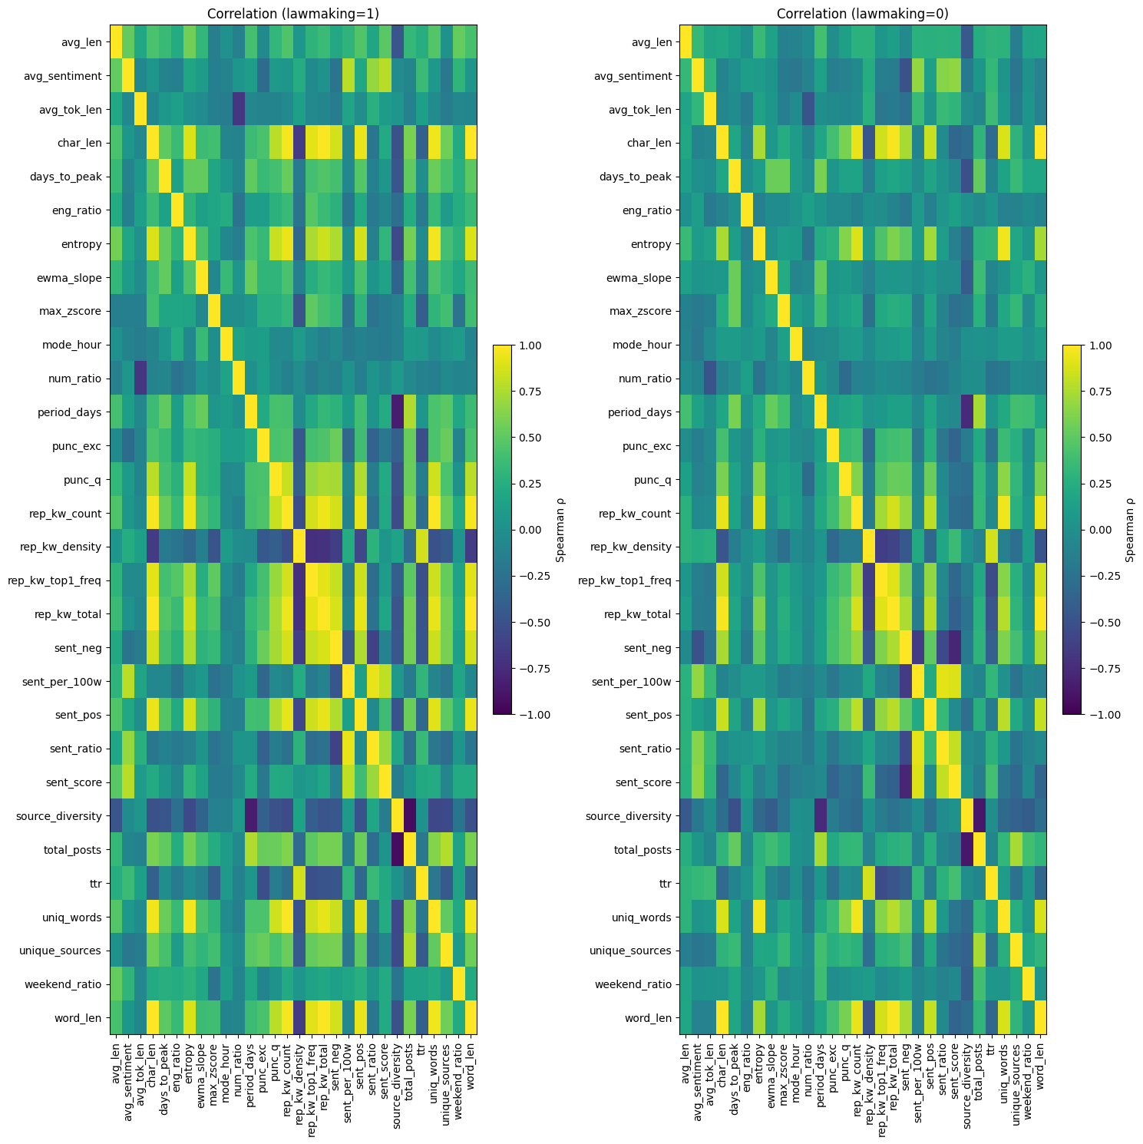
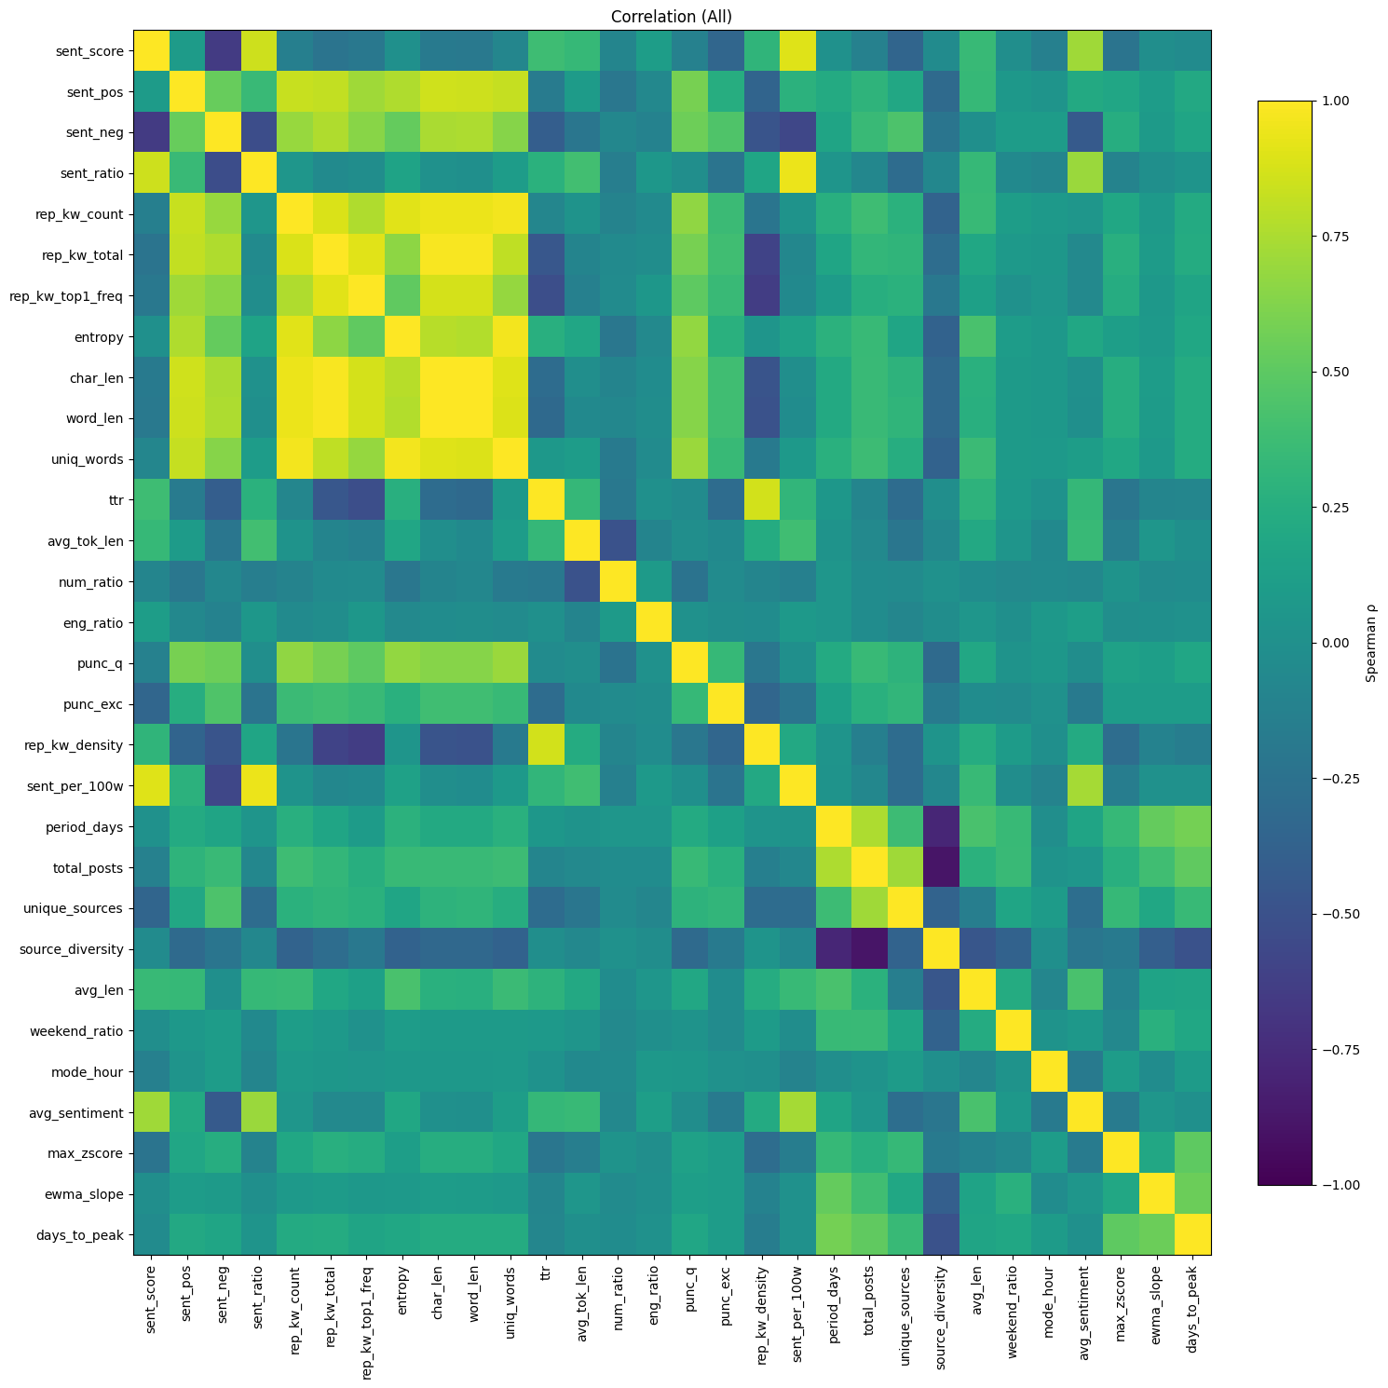
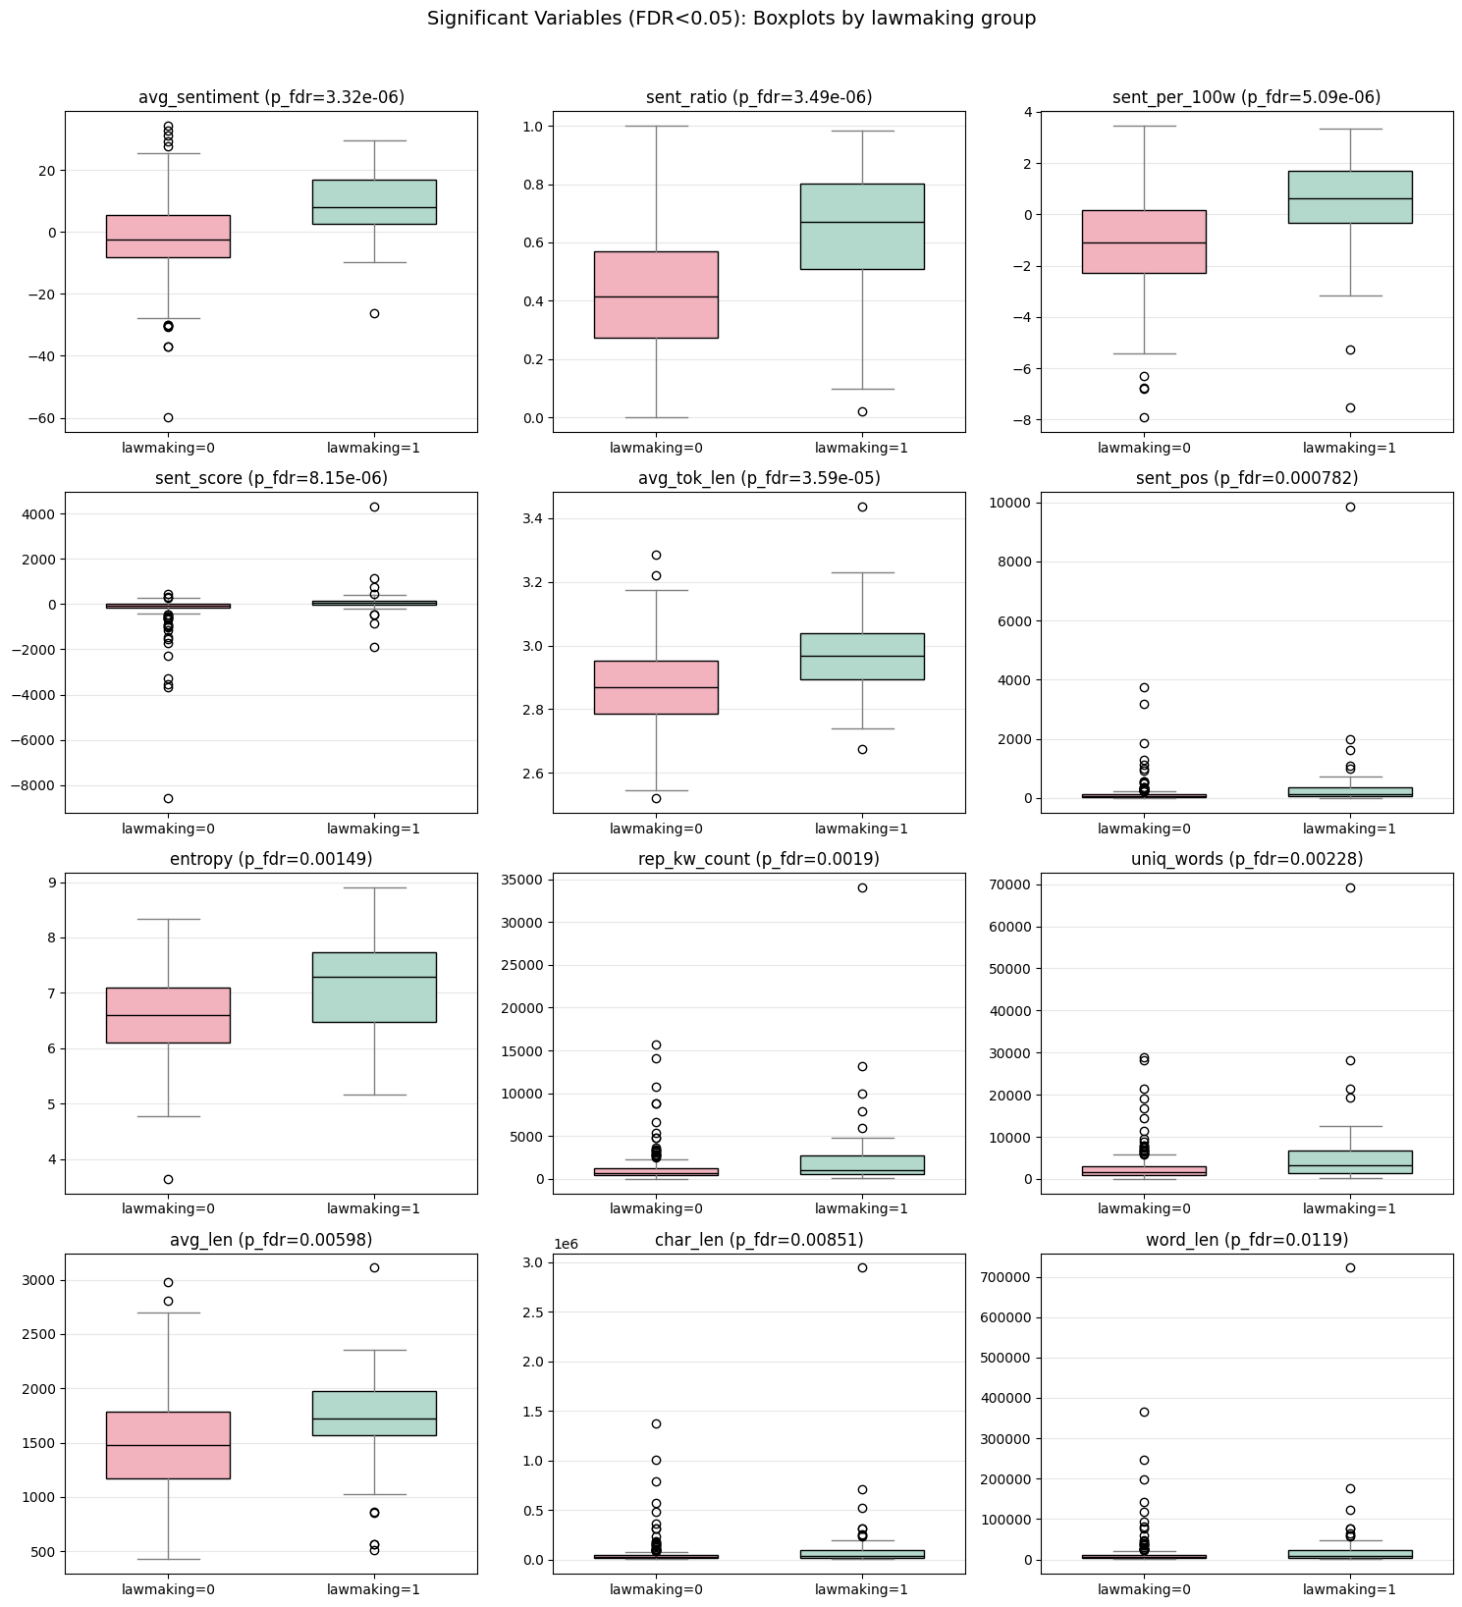
부록C. 4개 카테고리별 입법 수요 지수(Importance)
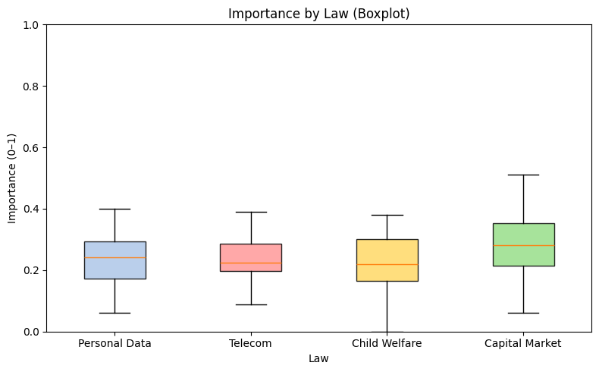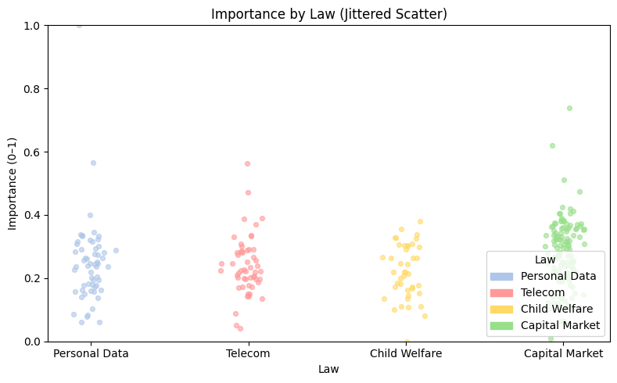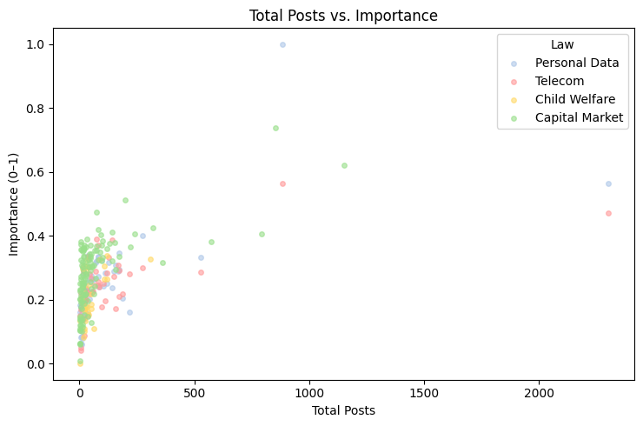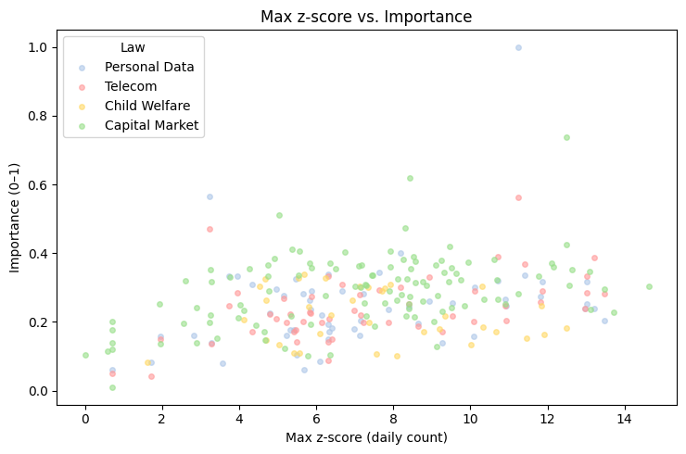
부록D. 서비스 구현 시각화

